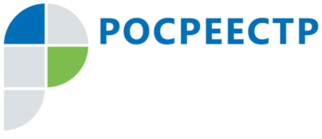

**Управление Федеральной службы**

**государственной регистрации,**

**кадастра и картографии**

**по Московской области**

**ПРЕСС-РЕЛИЗ**

**Новый формат взаимодействия с заявителями организует Управление Росреестра по Московской области**

**Московская область, 12 января −** Управление Росреестра по Московской области (Управление) запускает новый формат взаимодействия с гражданами. Теперь владельцы Подмосковной недвижимости будут иметь возможность напрямую обратиться к начальникам подразделений Управления в рамках еженедельной «Горячей телефонной линии».

В соответствии с утвержденным графиком каждую неделю начальники отделов аппарата Управления и начальники территориальных отделов будут лично проводить телефонные консультации граждан.

График проведения «горячих телефонных линий», в том числе время проведения и телефонные номера, размещены на официальном сайте Росреестра – https://rosreestr.ru/site/press/news/podmoskovnyy-rosreestr-realizuet-novyy-format-vzaimodeystviya-s-zayavitelyami/

Обращаем внимание, что начальники отделов Управления осуществляют личные консультации в рамках установленного графика. В иное время по всем вопросам деятельности Управления заявители могут обратиться по Единому   
бесплатному номеру Ведомственного центра телефонного обслуживания Росреестра (ВЦТО) 8-800-100-3434

**Страница Управления Росреестра по Московской области в Facebook:**

<https://www.facebook.com/rosreestr.50>

**Пресс-служба Управления Росреестра по Московской области:**

Колесин Никита [ypravleniemo@yandex.ru](mailto:ypravleniemo@yandex.ru)+7 (915) 206-52-51